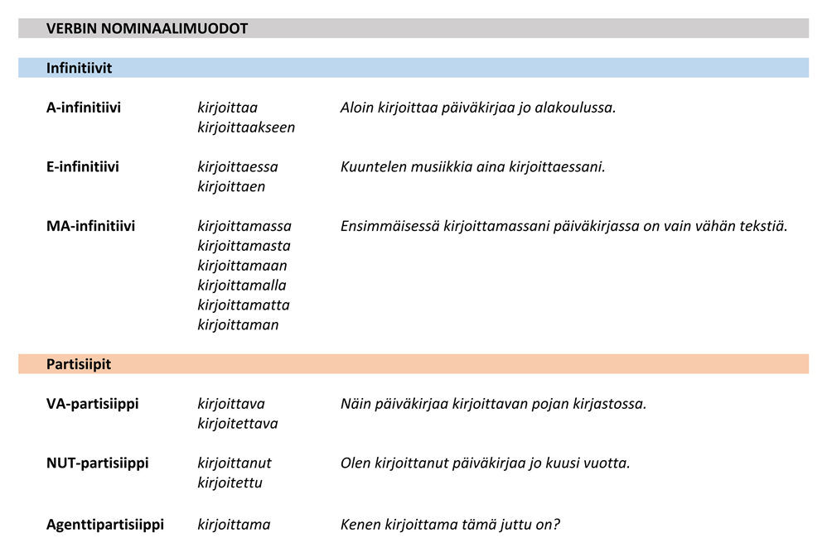
Kuulin erään ystäväni kirjoittaneen kirjan 15-vuotiaana.
Kuulin erään ystäväni kirjoittaneen kirjan 15-vuotiaana.
Vain kirjoittamalla oppii ilmaisemaan itseään paremmin.

